Анализ адаптации первоклассников на начало 2016-2017 уч. года
Цель: исследовать уровень адаптации первоклассников на начало 2016-2017 учебного года.
Задачи:
- Выявить уровень адаптации к учебной деятельности, через наблюдение за учебным процессом.
- Изучение социально-психологической адаптации к школе, по средствам анализа наблюдения педагога за учебной деятельностью первоклассников.
- Оценка уровня школьной мотивации через опрос учащихся.
Для изучения адаптации первоклассников использовались следующие методики:
- Типовая карта посещения уроков.
- Анкета изучения социально-психологической адаптации
- Анкета оценки уровня школьной мотивации (Н. Лускановой)
Результаты наблюдения.
1 дополнительный класс: к учебному процессу адаптированы 5 человек (Житников Е., Киле И., Лашутин К., Дьямчук А., Власова А.) Адаптированы к учебной деятельности, но не принимают установленные правила поведения 1 человек (Демина Л.). Не адаптированы к учебному процессу, не принимают позицию ученика 1 человека (Крупина А.) 1 человек отсутствовал на момент обследования (Дятала М.).
1 «А» класс: к учебному процессу адаптированы 10 человек (Цун С., Пустынников И., Самар Н., Анпилогова А., Бабиков А., Велико А., Корноухов В., Найденова А., Найденов Д., Лебедев А.). Адаптированы к учебной деятельности, но не принимают установленные правила поведения 1 человека (Симанюк В.) астино адаптирован к учебному процессу, не принимают позицию ученика, но принимают правила поведения 2 человека (Едифанова У., Погорелов Н.).
1«Б» класс: к учебному процессу адаптированы 6 человек (Акафин А., Бареева А., Егоров Д., Квацаба А., Лукьянова К., Смирнова В.). Адаптированы к учебной деятельности, но не принимают установленные правила поведения 3 человека (Бочкарев А., Агамалиев Р., Тарасова А.). Не адаптированы к учебному процессу, не принимают позицию ученика 3 человека (Бочериков А., Галанов В., КутищеваА.)
Таблица 1.
Класс | Адаптированы | Не принимают уст.правила | Частично адаптирован
1 доп. | 5 человек | 1 человек | 1 человек
1 «А» | 10 человек | 1 человек | 2 человека
1 «Б» | 6 человек | 3 человека | 3 человека
Всего: | 21 человек | 5 человек | 6человек

Рисунок 1 Результат анализа уровня адаптации первоклассников
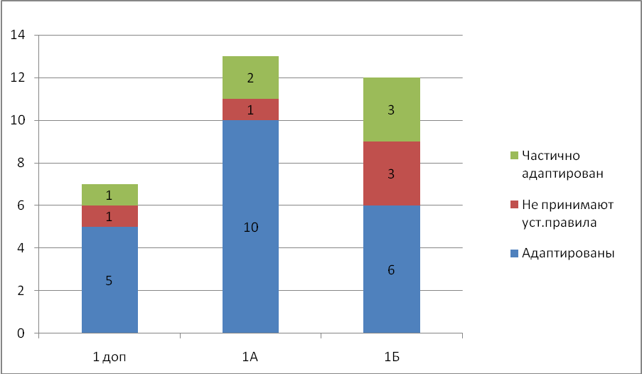
Результаты оценки уровня школьной мотивации:
На момент обследования присутствовало 24 человека из 32. Отсутствуют по болезни 8 человек.
1 дополнительный класс: Средний уровень мотивации 2 человека (Дьямчук А, Житников Е.), внешняя мотивация 2 человека (Лашутин К., Крупина А., Дёмина Л.)
1 «А» класс: Высокий уровень мотивации – 5 человек (Лебедев А., Найденов Д, Найденова А., Пустынников И., Самар Н.). Средний уровень – 2 человека (Бабиков А., Погорелов Н.).внешняя мотивация – 3 человека (Анпилогова А., Едифанова У., Цун С.)
1 «Б» класс: Высокий уровень мотивации – 2 человека (Бореева А., Бочкорев А.). Средний уровень – 5 человек (Тарасова А., Галанов В., Квацаба А., Акафин Р., Егоров Д., ).внешняя мотивация – 3 человека (Бочериков А., Агамалиев Р., Кутищева А.).

Таблица 2
 | Высокий уровень | Средний уровень | Внешняя мотивация
1 доп. | 0 | 2 человека | 2 человека
1 «А» | 5 человек | 2 человека | 3 человека
1 «Б» | 2 человек | 5 человек | 3 человека
Всего: | 7 человек | 9 человек | 8 человек

Рисунок 2 Результат анализа уровня мотивации
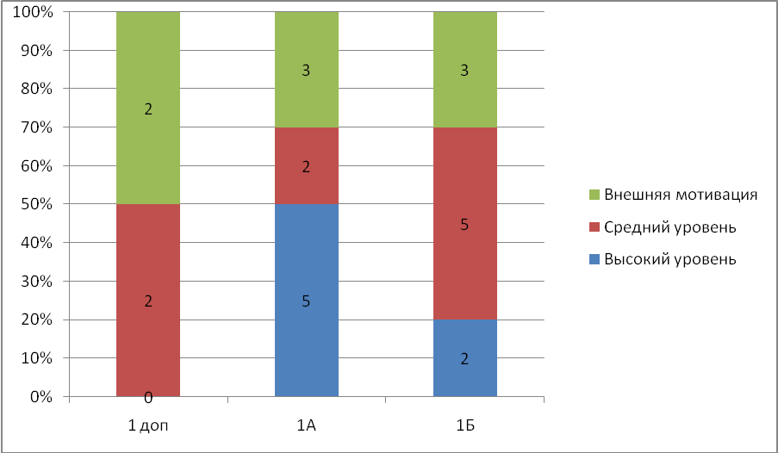
Результаты изучения социально-психологической адаптации:
1 дополнительный класс: уровень выше среднего – 5 человек (Демьячук А., Дятала М., Житников Е., Киле И., Лагунников К.). Средний уровень – 2 человека (Власова А., Дёмина Л.). Уровень ниже среднего – 1 человек (Крупина А.).
1 «А» класс: выше среднего – 8 человек (Анпилогова А., Бабиков А., Корноухов В., Лебедев А., Найденов Д., Найденова А., Пустынников И., Самар Н.). Средний уровень - 2 человека (Едифанова, Цун). Ниже среднего – 3 человека (Величко Л., Погорелов Н., Симанюк В.)
1 «Б» класс: высокий уровень – 5 человек (Акафин А., Бареева А., Егоров Д., Квацаба А., Лукьянова К.). Уровень выше среднего – 7 человек (Агамалиев Р., Бочериков А., Бочкарев А., Галанов В., Кутищева А., Смирнова В., Тарасова А.).
Таблица 3
Класс | Высокий уровень | Выше среднего | Средний уровень | Ниже среднего
1 доп. | 0 | 5 человек | 2 человека | 1 человек
1 «А» | 0 | 8 человек | 2 человека | 3 человека
1 «Б» | 5 человек | 7 человека | 0 | 0
Всего: | 5 человек | 20 человек | 4 человека | 4 человека
Рисунок 3 Результат анализа уровня социально-психологической адаптации
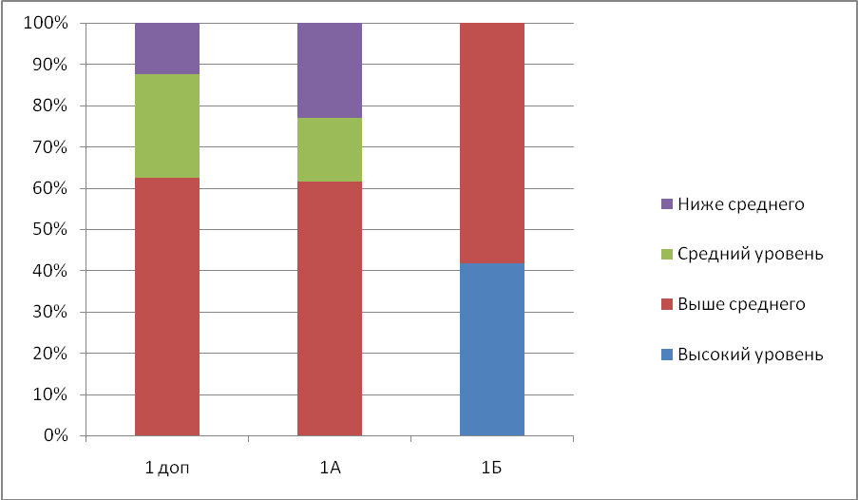
Заключение:
Адаптировано первоклассников – 21 человек (65,6 %), не принимают установленные правила – 5 человек (15,6%), не адаптирован к учебному процессу – 6 человек (18,8%).
Высокий уровень мотивации к обучению – 7 человек (29,2%), средний уровень –9 человек (37,5%), внешняя мотивация –8 человек (33,3%).
Высокий – 5человек (15,2%), выше среднего – 20 человек (60,6%), средний уровень – 4 человека (12,1%), ниже среднего –4 человека (12,1%).
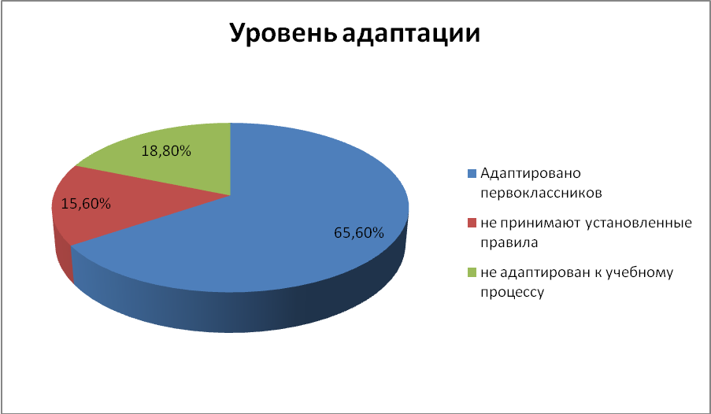
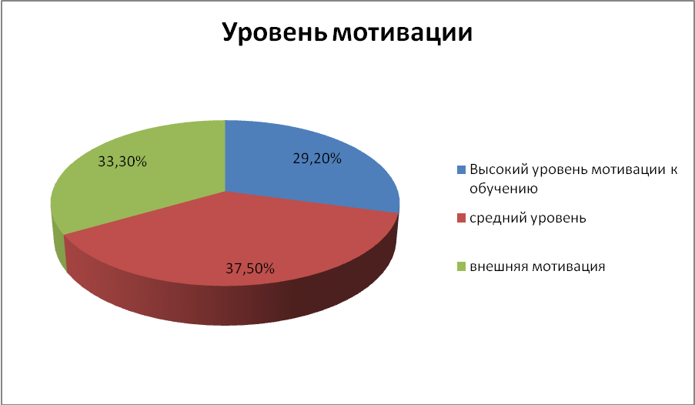
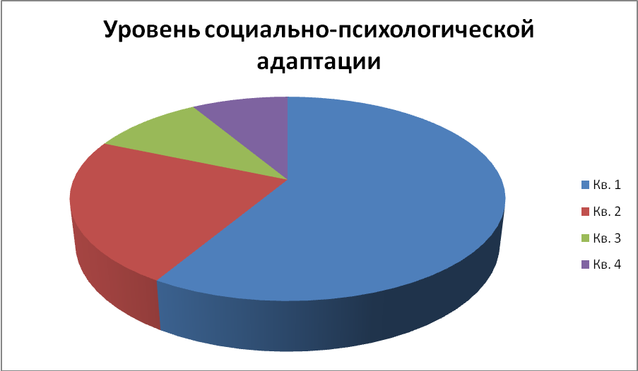
По результатам диагностики запланирована психолого-педагогическая работа с учащимися 1 классов согласно расписанию.
Рекомендации:
1. Обратить внимание учителям на полученные результаты и при составлении поурочных планов увеличивать количество заданий и игр развивающего характера по выявленным проблемам.
2. Использовать методы и приемы, развивающие познавательные процессы детей, повышающие мотивацию к учебному процессу.
3. Развивать кругозор обучающихся не только через систему уроков, но и через систему воспитательных мероприятий.
4. Рекомендовать родителям проведение специальных упражнений дома и проведение профилактического лечения при наличии хронических заболеваний, особенно нервной и сердечно-сосудистой систем.
5. Применять методики, развивающие произвольность психических функций и гармонизирующие эмоционально - волевую сферу, поведенческие реакции: снижение уровня тревожности, гиперактивности, утомляемости.
6. Способствовать созданию доброжелательной, благоприятной атмосфере в классе, формируя позитивное отношение к учению.
7. Использовать «ситуацию успеха» в учебной деятельности каждого ученика.
8. Развивать дисциплинированность, терпение к недостаткам других людей.
9. Родителей, чьи дети имеют высокие показатели дезадаптации по результатам тестирования направить на консультацию к школьному психологу.

Анализ первоклассников на начало 2016-2017 уч. года
Цель: исследовать уровень развития познавательной сферы первоклассников на начало 2016-2017 учебного года.
Задачи:
- Определить уровень развития произвольной сферы
Для изучения произвольной сферы первоклассников использовались следующие методики:
- Методика «Домик» Н.И. Гуткиной.
- Методика «Вежливость» Н.И. Гуткиной.
Результаты диагностики по методике «Домик»
1 дополнительный класс: Среднее развитие произвольного внимания – 2 человека (Дьямчук А., Лашутин К.). Слабое развитие произвольного внимания – 3 человека (Крупина А., Дёмина Л, Житников Е.)
1 «А» класс: Среднее развитие произвольного внимания – 3 человека (Бабиков А., Найденова А, Найденов Д., Велико А., Пустнников И., Самар Н.). Слабое развитие произвольного внимания – человека 5 человек(Анпилогова А., Лебедев А., Цун С., Погорелов Н., Симанюк В.).
1 «Б» класс: Среднее развитие произвольного внимания –3 человека (Бареева А., Акафин А., Квацаба А.). Слабое развитие произвольного внимания –6 человек (Бочериков А., Бочкарев А., Галанов В., Егоров Д., Кутищева А., Тарасова А.)
Таблица 4.
Класс: | Хорошо развито | Среднее развитие | Слабое развитие
1 доп. | 0 | 2 человека | 3 человека
1 «А» | 0 | 6 человек | 5 человек
1 «Б» | 0 | 3человек | 6 человек
Всего: | 0 | 11 человек | 14 человек
Результаты диагностики по методике «Вежливость»
1 дополнительный класс: средний уровень – 1 человек (Дьямчук А.). Низкий уровень - 2 человека (Житников Е., Лашутин К.). Очень низкий уровень произвольного внимания у 2 человек (Дёмина Л., Крупина А.)
1 «А» класс:Высокий уровень – 6 человек (Бабиков А., Велико А., Найденов Д., Найденова А., Пустынников И., Самар Н.). Средний уровень – 3 человека (Анпилогова А., Лебедев А., Цун С.). Низкий уровень – 1 человек (Погорелов Н.). Очень низкий уровень произвольного внимания – 1человек (Симанюк В).
1 «Б» класс: высокий уровень –8 (Агамалиев Р.,Акафин А., Бареева А., Бочериков А., Галанов В., Егоров Д., Тарасова А., Квацаба А.).Средний уровень – 1 человек (Бочериков А.). Низкий уровень произвольного внимания -1 человек (Кутищева А.).
Класс: | Высокий уровень | Средний уровень | Низкий уровень | Очень низкий ур.
1 доп. | 0 | 1 человек | 2 человека | 2 человека
1 «А» | 6 человек | 3 человека | 1 человек | 1 человек
1 «Б» | 8 человек | 1 человек | 1 человек | 0
Всего: | 14 человек | 5 человек | 4 человека | 3 человека

Заключение:
Высокий уровень развития произвольности среди первоклассников у 14 человек (53,8%), средний уровень – 5 человек (19, 2%), низкий уровень – 4 человека (15,4%), очень низкий – 3 человека (11,5%).
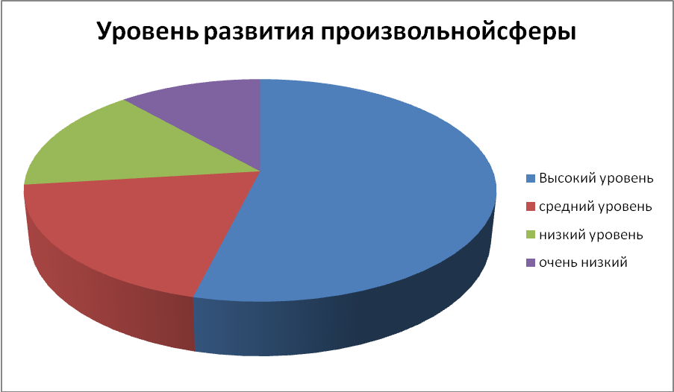
По результатам диагностики запланирована психолого-педагогическая работа с учащимися 1 классов согласно расписанию. Составлены рекомендации по работе с детьми, для повышения уровня развития произвольной сферы, классным руководителям и воспитателям.
Рекомендации:
1. Уделяйте больше времени на совместные с детьми игры с правилами: подвижные игры, настольно-печатные, сюжетно-ролевые.
2. Не делайте за ребёнка то, чему он должен научиться сам;
3. Активизируйте самостоятельную деятельность ребёнка, вызывать у него чувство радости от достигнутого;
- Старайтесь учить ребёнка самостоятельно принимать разумные решения, добиваться осуществления принятых решений.

